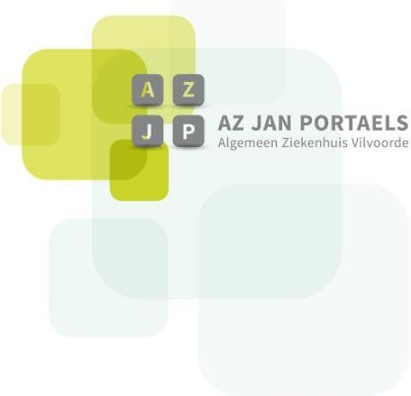
Aanvraagdocument tot het bekomen van inzage in het patiëntendossier van een overleden patiënt

INDENTITEIT VAN DE OVERLEDEN PATIËNT

Voornaam en naam : ........................................................................................................
Geboortedatum: ..........................................................................................................

AANVRAGER (kopie identiteitskaart toevoegen a.u.b.)
Voornaam en naam: . .......................................................................................................
Adres (domicilie): ..........................................................................................................
Telefoonnummer: ........................................................................................................
Graad verwantschap: ..........................................................................................................

DE GEWENSTE GEGEVENS

o Hospitalisatie bij afdeling ……………………………………………Periode/data:………………….. :
o Medische gegevens
o Verpleegbladen
o Medische beeldvorming (RX, MRI,…)
o Laboresultaten
o Raadpleging bij dienst …………………………………………… Periode/data:…………………... :
o Medische gegevens
o Medische beeldvorming (RX, MRI,…)
o Laboresultaten

DUIDELIJK GESPECIFEERDE MOTIVATIE OF REDEN VOOR AANVRAAG
................................................................................................................................................................................................................................................................................ MACHTIGING VOOR EEN BEROEPSBEOEFENAAR AANGEDUID DOOR DE AANVRAGER
Hierbij geeft de aanvrager de toestemming aan AZ Jan Portaels om aan ………………………………………………………………………(naam beroepsbeoefenaar) inzage te verlenen in bovengenoemde gegevens uit het patiëntendossier.
De aangeduide beroepsbeoefenaar is: O arts O verpleegkundige O kinesist
O tandarts O apotheker O vroedvrouw O paramedicus O andere………………….
De beroepsbeoefenaar moet zich legitimeren via dit formulier, zijn identiteitskaart, een attest/stempel dat zijn beroepsbekwaamheid staaft of zijn RIZIV nummer.
De beroepsbeoefenaar bevestigt
- dat hij/zij enkel mondeling de informatie uit het patiëntendossier zal meedelen aan de verzoeker. Het is niet toegelaten om foto’s of kopieën te nemen van het dossier dat voor de inzage ter beschikking wordt gesteld.
- dat hij/zij zelf géén nabestaande is van de overleden patiënt

Handtekening aanvrager: Handtekening beroepsbeoefenaar: Datum:

IN TE VULLEN OP MOMENT VAN INZAGE
Handtekening beroepsbeoefenaar: Datum van inzage:
............................................... ..............................................

TOELICHTING PROCEDURE INZAGE IN HET PATIËNTENDOSSIER VAN EEN OVERLEDEN PATIËNT
Art.9 §4 Wet van 22 augustus 2002 betreffende de rechten van de patiënt

Na het overlijden van de patiënt, hebben de echtgenoot, de wettelijk samenwonende partner, de partner en de bloedverwanten tot en met de tweede graad van de patiënt, via een door de verzoeker aangewezen beroepsbeoefenaar (arts, verpleegkundige, vroedvrouw, apotheker, tandarts of paramedicus) recht op onrechtstreekse inzage van het patiëntendossier voor zover hun verzoek voldoende gemotiveerd en gespecifieerd is en de patiënt mag zich bij leven niet uitdrukkelijk verzet hebben tegen een inzage na overlijden.
De inzage is beperkt tot die gegevens die rechtstreeks verband houden met de door de verzoeker opgegeven motivatie. Het is dus belangrijk om de motivatie of reden van de aanvraag zo duidelijk mogelijk te omschrijven.
De aangeduide beroepsbeoefenaar kan het dossier in AZ Jan Portaels, op de dienst Centraal Medisch archief inkijken en mag notities nemen om de verwanten later te informeren.

PROCEDURE VAN HET VERZOEK

- U stuurt het ingevulde en ondertekende formulier samen met een kopie van uw identiteitskaart naar:
AZ Jan Portaels
t.a.v. postvak afschrift medisch dossier
Gendarmeriestraat 65
1800 VILVOORDE
of via e-mail aan mijndossier@azjanportaels.be
- Zodra het dossier volledig is, ontvangt U een bericht en wordt de aangeduide beroepsbeoefenaar uitgenodigd om het dossier te komen inkijken.

Algemeen Ziekenhuis Jan Portaels vzw
Gendarmeriestraat 65 | B-1800 Vilvoorde | T 02 254 64 00 info@azjanportaels.be | www.azjanportaels.be

vereniging zonder winstoogmerk | RPR Vilvoorde 0267 386 438

